Name (leserlich):

Ich bin dazu in der Lage und möchte das Organisch-Chemische Grundpraktikum (Chem402) als Blockkurs belegen:

◻ Ja

◻ Nein

Wenn Ja, dann möchte ich das Praktikum nach Möglichkeit in der folgenden Semesterhälfte belegen:

◻ 1. Semesterhälfte

◻ 2. Semesterhälfte

Unterschrift:

Christian-Albrechts-Universität zu Kiel ― Otto Diels-Institut für Organische Chemie

DECKBLATT PRÜFUNGSLEISTUNG

PERSÖNLICHE ANGABEN:
Name und Vorname:………………………..………………………………………………………………….
Matrikelnummer: ………………..…………………
◻ Diplom Chemie oder Wirtschaftschemie ◻ Diplom Biochemie/Molekularbiologie
◻ B.Sc. Chemie oder Wirtschaftschemie ◻ B.Sc. Biochemie/Molekularbiologie
◻ LA Gymnasium/ Realschule ◻ Zweifach-Bachelor
◻ Anders: ……..……………………………………
ANGABEN ZUR PRÜFUNG:
Lehrveranstaltungsbezeichnung: Organische Chemie 1: Organische Synthese und Reaktionsmechanismen
Prüfungsfach: Organische Chemie
Art der Prüfungsleistung: Klausur
Prüfer: Prof. Herges
Prüftermin: 18.02.2015
Modulnummer: ◻ chem 0303 ◻ chem 0311
◻ 1. Prüfung ◻ 1. Wiederholungsprüfung ◻ 2. Wiederholungsprüfung
ERKLÄRUNG ZUR PRÜFUNGSFÄHIGKEIT: Hiermit erkläre ich gemäß §9 Abs. 6 PVO,
dass ich prüfungsfähig bin:

Kiel, den ………………………………Unterschrift:…………………………………………………
NICHT MIT BLEISTIFT ODER ROTSTIFT SCHREIBEN!!
PRÜFUNGSERGEBNIS:
Zulässige Notenwerte | 1 | 1,3 | 1,7 | 2,0 | 2,3 | 2,7 | 3,0 | 3,3 | 3,7 | 4,0 | 5,0
Punkte |  91,5 | 86,5-91 | 82,5-86 | 78,5-82 | 74,5-78 | 70,5-74 | 66,5-70 | 62,5-66 | 58,5-62 | 50-58 | < 50
Aufgabe | 1 | 2 | 3 | 4 | 5 | 6 | 7 | 8 | 9 | 10 | 11 | ∑
Punkte | 9 | 6 | 12 | 8 | 12 | 10 | 6 | 10 | 9 | 12 | 6 | 100
erreicht

Note: ..………………………….
Unterschrift Prüfer/in (eventuell Zweitkorrektor/in bei Wiederholungspr.)

Kiel, den ……………………………… Prüfer/in:…………………………………………………

Kiel, den ……………………………… Zweitprüfer/in:…………………………………………………
Gegen die Benotung kann bis zu einem Monat nach Bekanntgabe schriftlich oder zur Niederschrift bei dem zuständigen Prüfungsausschuss Widerspruch eingelegt werden. Erfolgt dieser nicht, wird die Benotung unwiderruflich anerkannt. Innerhalb eines Jahres kann auf Antrag in die schriftliche Prüfungsarbeit Einsicht genommen werden. Die Einsichtnahme der Klausuren im Anschluss an den Prüfungszeitraum erfolgt entsprechend den Regelungen des Faches.

1. Aufgabe
Grignard-Verbindungen erlauben die Synthese vieler unterschiedlicher Verbindungen. Das gewünschte Produkt kann jedoch nur bei der Wahl einer geeigneten Ausgangsverbindung erhalten werden. Gehen Sie von einer Um-setzung mit einem Überschuss der Grignard-Verbindung und einer anschließenden sauer wässrigen Aufarbeitung aus.
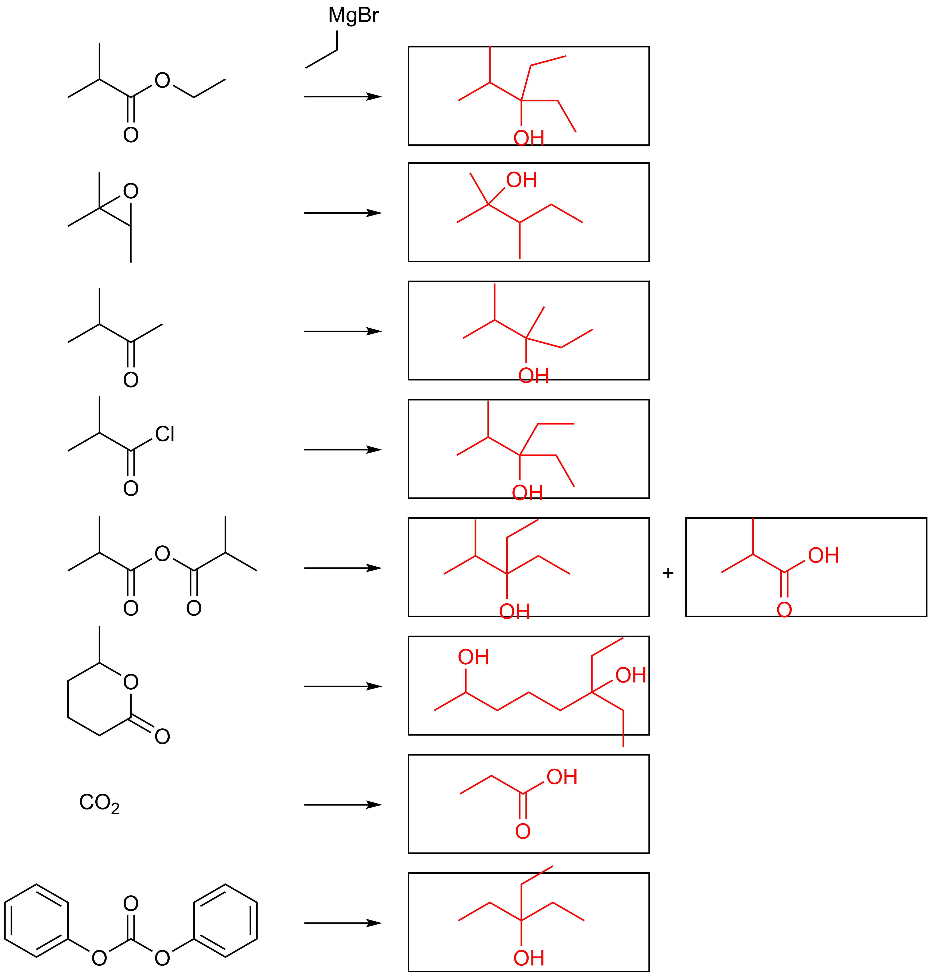

/9 Punkte
2. Aufgabe
Betablocker gehören zu den meist verschriebenen und verbreitesten Medikamenten in Deutschland und der Welt. Die Behandlung von Bluthochdruck und Koronarer Herzkrankheiten erfolgt in vielen Fällen durch die Gabe des Betablockers Metoprolol.
Aufgrund der großen Nachfrage nach diesem Medikament beschließen Sie sich mit Ihrem eigenen Syntheselabor selbstständig zu machen.
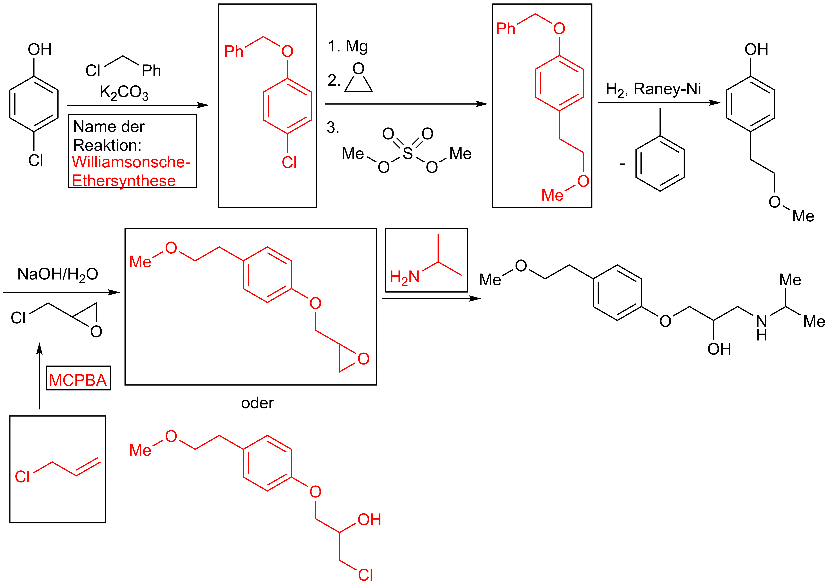

/6 Punkte
3. Aufgabe
Das von Ihnen erfolgreich geführte Pharma-Startup benötigt dringend eine erweiterte Produktpalette. Sie entschließen sich neben Betablockern auch Antibiotika herzustellen. Ihr Ziel ist die Synthese des Antibiotikums Ofloxacin, das die Behandlung einer Reihe unterschiedlicher bakterieller Infektionen erlaubt. (1 Punkt pro Struktur, 0,5 Punkte für alles auf Pfeilen)
a) Zunächst müssen Sie den Ausgangsstoff 2-Aminopropanol in drei Schritten aus Propargylalkohol (2-Propin-1-ol) herstellen um die Ofloxacin-Synthese abschließen zu können.
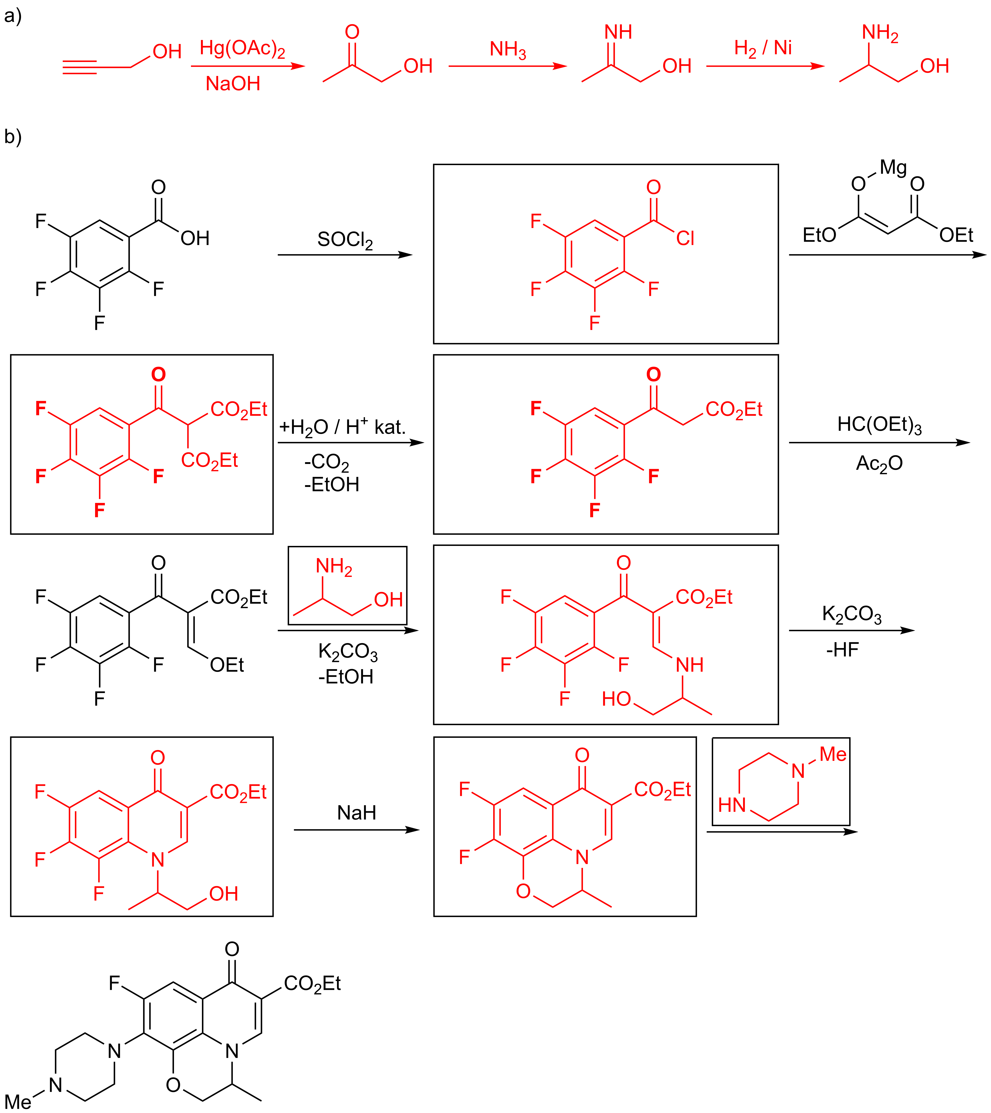
c) Einer Ihrer Geldgeber bezweifelt die Regioselektivität der nukleophilen Aromatensubstitution im letzten Reaktionsschritt. Welches alternative Produkt erwartet er? Begründen Sie warum Sie trotzdem das gewollte Produkt erwarten. Carbonyl = para, meta zu N > meta zu O (1,5P) /12 Punkte
4. Aufgabe
Nach einem langen Tag im Labor brauchen Sie noch dringend etwas Bewegung. Doch beim Sport erleiden Sie einen spontanen Astma-Anfall. Da Sie keinem Arzt trauen, beschließen Sie sich selbst zu behandeln und machen sich gleich am nächsten Tag an die Synthese von Salbutamol, mit dem Sie Ihre Beschwerden behandeln wollen.
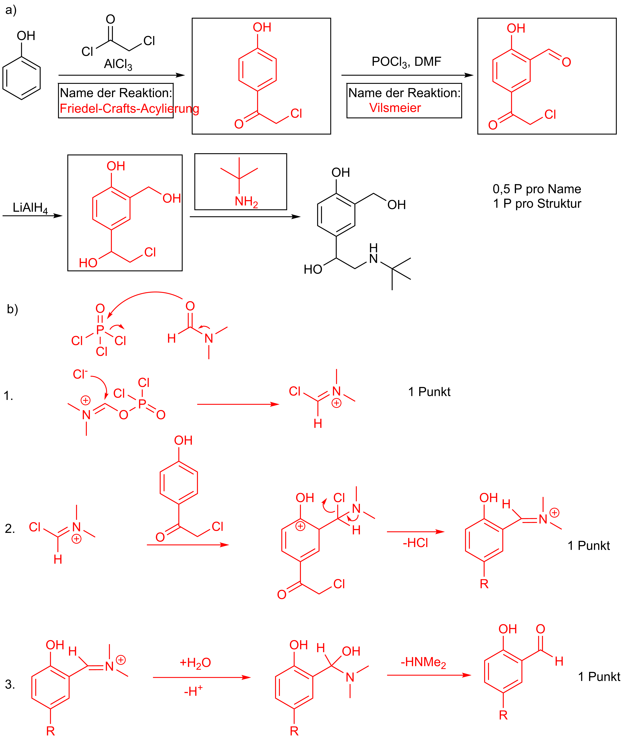

/8 Punkte
5. Aufgabe
Vervollständigen Sie die folgende Synthese.
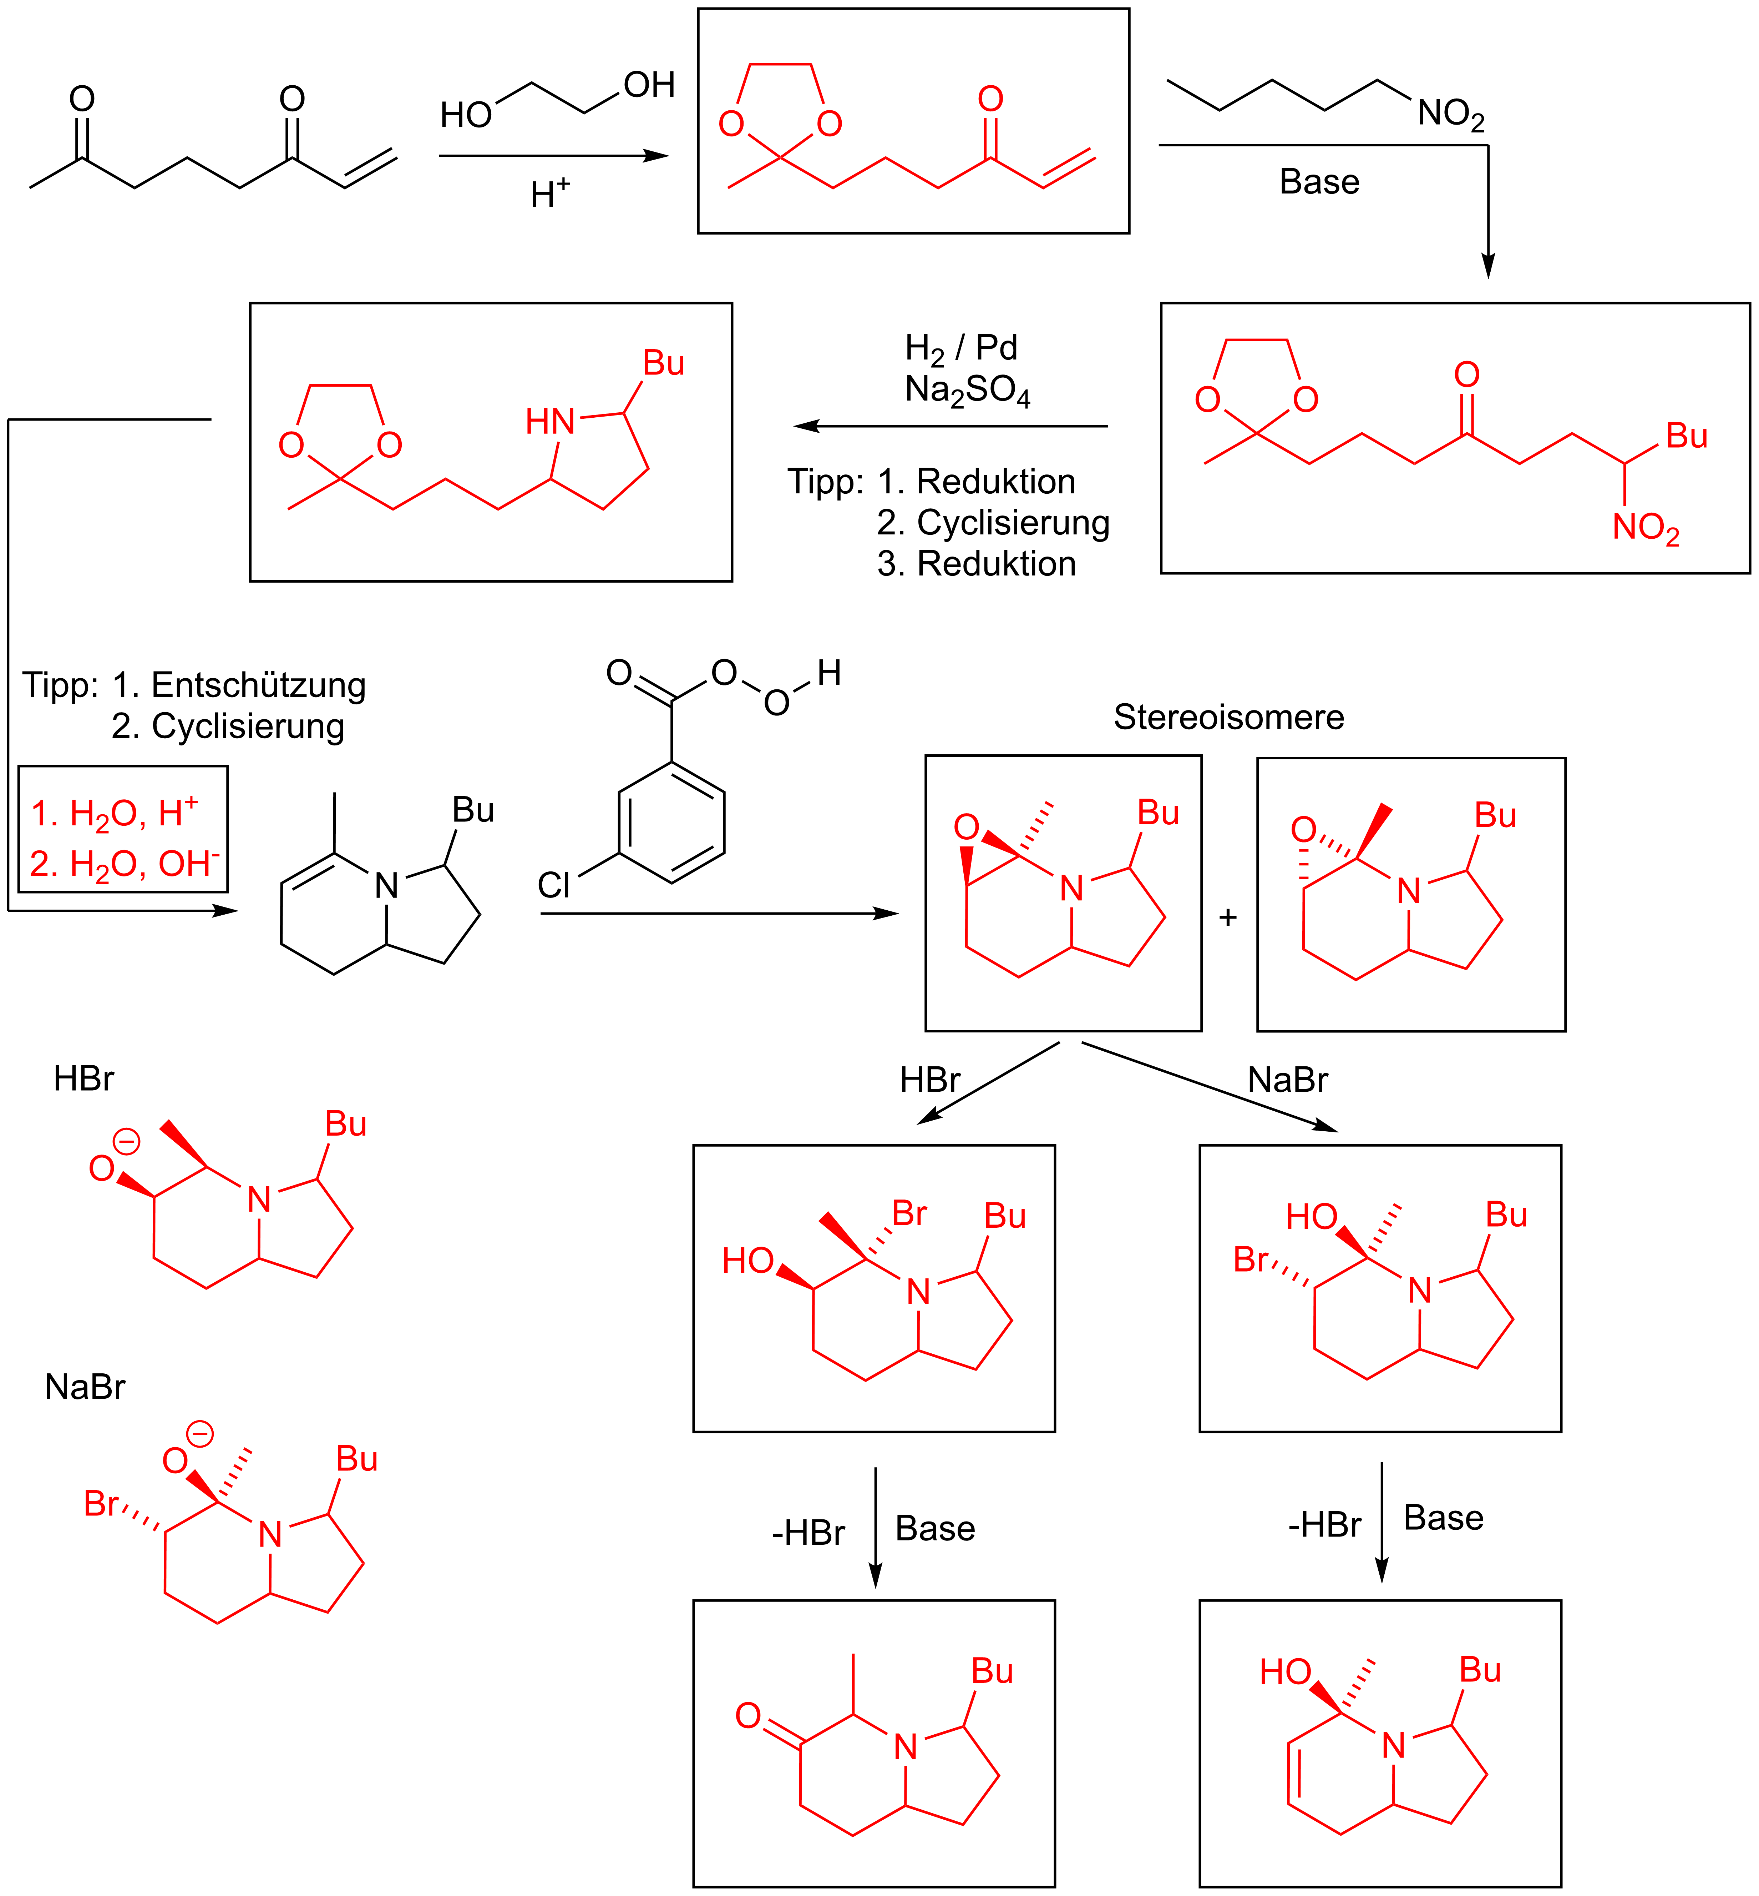

/12 Punkte
6. Aufgabe
Vervollständigen sie das folgenden Syntheseschema.
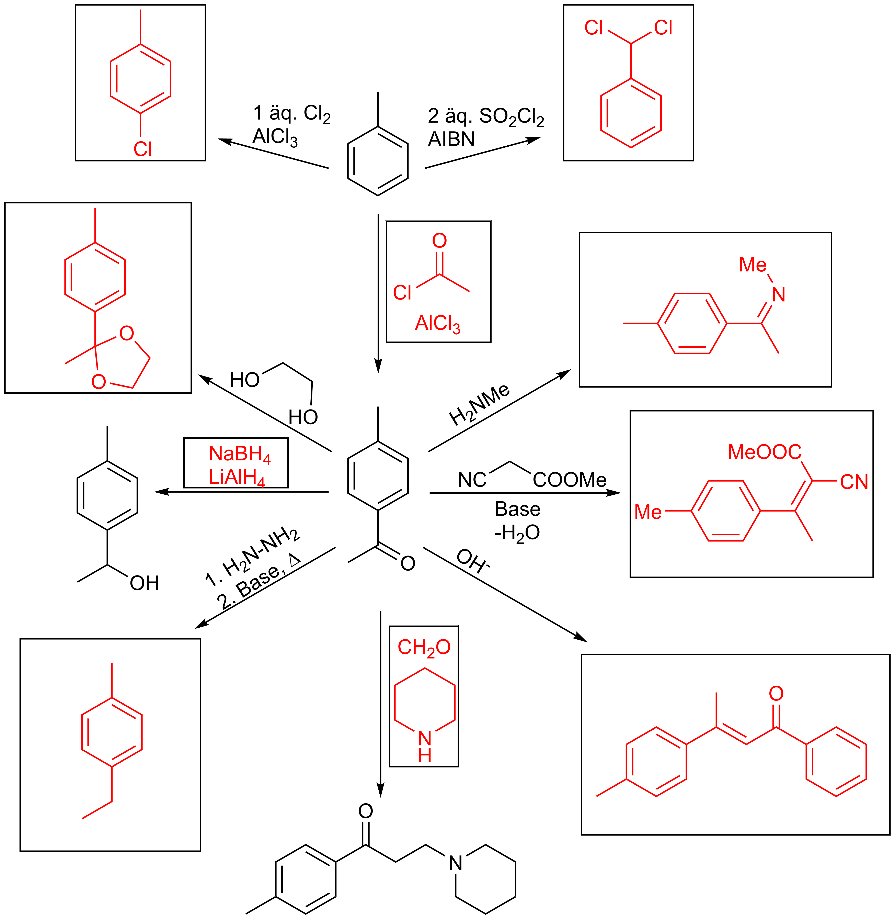

/10 Punkte
7. Aufgabe
Welche Produkte werden gebildet? Schreiben Sie jeweils beide stereochemisch oder regiochemisch denkbaren Strukturen auf und entscheiden Sie ob es ein Hauptprodukt gibt oder ein 1:1-Gemisch entsteht.

/6 Punkte
8. Aufgabe
Folgende Edukte werden zunächst mit einem Äquivalent NBS radikalisch bromiert und anschließend wird mit einer Base HBr eliminiert. Schreiben Sie die Produkte der Reaktionen auf.

/10 Punkte
9. Aufgabe
a) Schreiben Sie die Fischer-Projektion in der entsprechenden Sägebock-Darstellung und in der richtigen Konformation für die Eliminierung.

b) Welches sind jeweils die Hauptprodukte und warum?
Es entstehen jeweils die trans-Produkte als Hauptprodukte, da diese thermodynamisch stabiler sind.

/9 Punkte
10. Aufgabe
Folgende Produkte wurden aus den entsprechenden Alkenen dargestellt. Schlagen Sie eine Synthese für diese Produkte vor und achten Sie dabei auf die richtige Stereochemie.

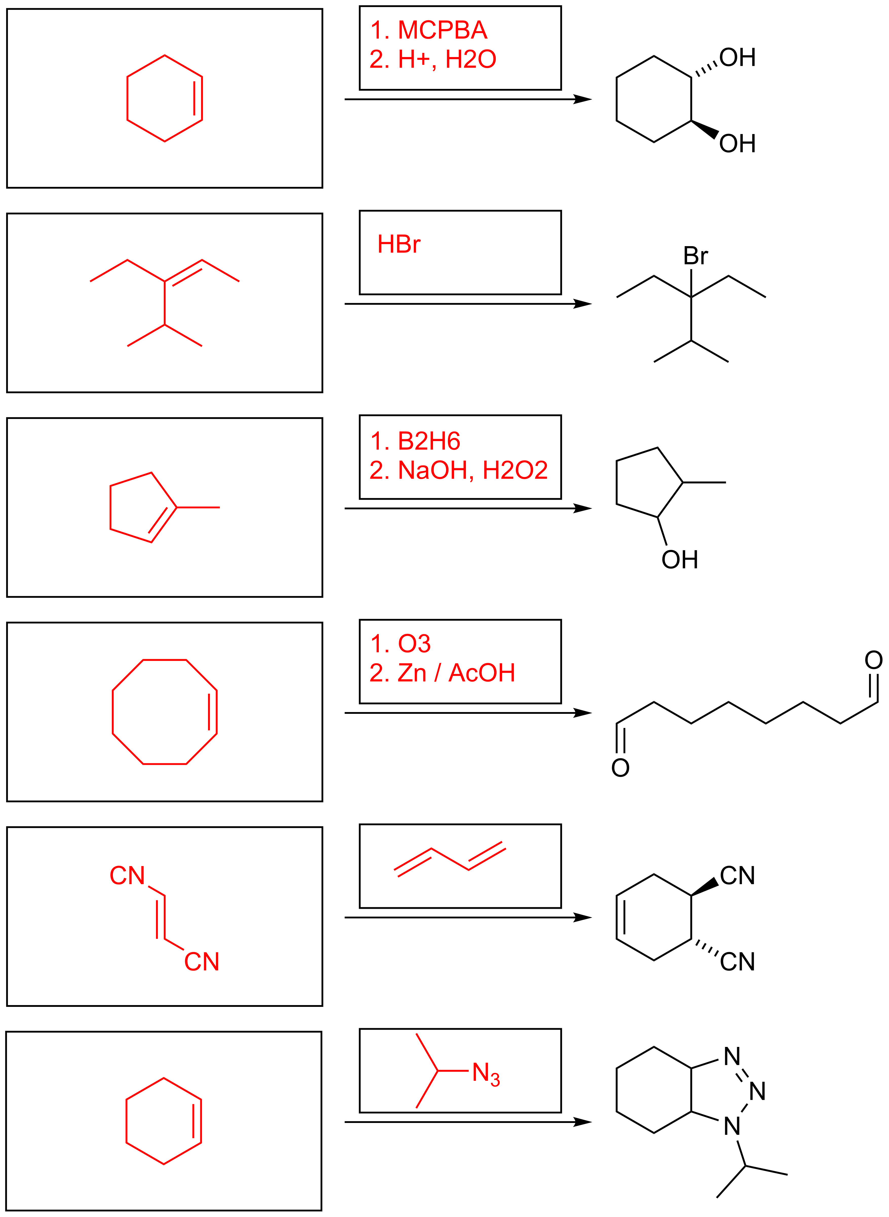

/12 Punkte
11. Aufgabe

Bitte ergänzen Sie die Zwischenstufen und Produkte folgender Reaktionen.
a)

b)

/6 Punkte
Viel Erfolg!

